2017年７月 英会話サロン “English Café 月会費：8,000円（月４回）12,000円（朝＋土曜日or 夜＋土曜日のとり放題）16,000円（すべて取り放題) or 1回3,000円
Sun. | Mon. | Tue. | Wed. | Thurs | Fri. | Sat.
お知らせ：  ☆OXBRIDGE英語サマーキャンプ２０１７ Welcome Party ！(兵庫県国際交流協会主催）  Date: July 20, Thursday 18:00-20:00 Site: ラ・ピエールミュゼ （兵庫県立美術館2階レストラン 神戸市中央区脇浜海岸通１－１－１） Admission: 3,000 yen  Oxford/Cambridge大学からの参加者全員と交流することができます！ 参加をご希望されます方は伊藤まで。 ぜひ、ぜひ！！  ☆第10回 夏の国内留学： 毎日、英会話！ 7・30（日）－8・5（土）講師： Hannah Cesarni (Cambridge Univ. Modern & Medieval Language/French & Spanish専攻)  Casper Ciu (Oxford Univ. Mathematics専攻）  神戸・京都観光(7/30, 31)、ホームステイのお手伝いをしてくださいます方は、伊藤まで、ご連絡くださいますようお願いいたします。 どうぞ、よろしくお願いいたします。 |  |  |  |  |  | 1  16:00– 17:30 Ian  Business English Café
2   | 3 | 4  16:00-17:30 Yuri  TOEICめざせ６００点  19:30 – 21:00 Kurt  お仕事帰りの英会話 | 5  9:30 – 10:30 英会話(B/C) John  10:30 – 11:30 英文法 Yuri  11:30 – 12:30 英会話(B/C) John  10:30 –11:30 英会話（Ａ） John  11:30 –12:00ニュースで英会話(A) Yuri | 6  19:30 – 21:00  TOEICめざせ８００点！  Yuri | 7  9:30 – 10:30 英会話(B/C) Sam  10:30 – 11:30 TOEIC Yuri  10:30 – 11:30 英会話 (Ａ) Sam  11:30 – 12:00 英検１級 Yuri  11:30 – 12:30 英会話(B/C) Sam | 8  16:00– 17:30 Ian  Business English Café
9  Session@JETS Academy♪  14:00-17:00 | 10 | 11  16:00-17:30 Yuri  TOEICめざせ６００点  19:30 – 21:00 Kurt  お仕事帰りの英会話 | 12  9:30 – 10:30 英会話(B/C) John  10:30 – 11:30 英文法 Yuri  11:30 – 12:30 英会話(B/C) John  10:30 –11:30 英会話（Ａ） John  11:30 –12:00ニュースで英会話(A) Yuri | 13  19:30 – 21:00  TOEICめざせ８００点！  Yuri | 14  9:30 – 10:30 英会話(B/C) Sam  10:30 – 11:45 英会話 (Ａ) Sam  11:45 – 13:00 英会話 (B/C) Sam | 15  16:00 – 17:00 Ian  Business English Café
16 | 17 Marine Day   | 18  16:00-17:30 Yuri  TOEICめざせ６００点  19:30 – 21:00 Kurt  お仕事帰りの英会話 | 19  9:30 – 10:30 英会話(B/C) John  10:30 – 11:30 英文法 Yuri  11:30 – 12:30 英会話(B/C) John  10:30 –11:30 英会話（Ａ） John  11:30 –12:00ニュースで英会話(A) Yuri | 20  19:30 – 21:00  TOEICめざせ８００点！  新田先生 | 21  9:30 – 10:30 英会話(B/C) Sam  10:30 – 11:30 TOEIC Yuri  10:30 – 11:30 英会話 (Ａ) Sam  11:30 – 12:00 英検１級 Yuri  11:30 – 12:30 英会話(B/C) Sam | 22  16:00 – 17:00 Ian  Business English Café
23  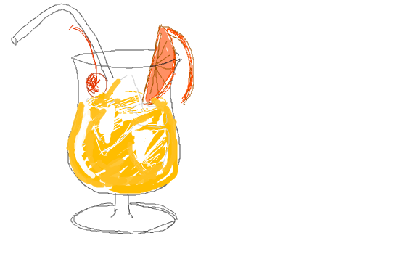 | 24 | 25  16:00-17:30 Yuri  TOEICめざせ６００点  19:30 – 21:00 Kurt  お仕事帰りの英会話 | 26  9:30 – 10:30 英会話(B/C) John  10:30 – 11:30 英文法 Yuri  11:30 – 12:30 英会話(B/C) John  10:30 –11:30 英会話（Ａ） John  11:30 –12:00ニュースで英会話(A) Yuri | 27  19:30 – 21:00  TOEICめざせ８００点！  Yuri | 28  9:30 – 10:30 英会話(B/C) Sam  10:30 – 11:30 ニュースで英会話 Yuri  10:30 – 11:30 英会話 (Ａ) Sam  11:30 – 12:00 英検１級 Yuri  11:30 – 12:30 英会話(B/C) Sam | 29 No Class  

